Sumário

**1.** **Apresentação do Aluno** 1

**2.** **Protocolos – Fundamentos** 1

**3.** **O Modelo OSI** 3

**3.1.** **A Camada Sete (07) – Aplicação** 3

**3.2.** **A Camada Seis (06) – Apresentação** 3

**3.3.** **A Camada Cinco (05) – Sessão** 4

**3.4.** **A Camada Quatro (04) – Transporte** 5

**3.5.** **A Camada Três (03) – Rede** 5

**3.6.** **A Camada Dois (02) – Link de Dados** 5

**3.7.** **A Camada Um (01) – Física** 6

# **Apresentação do Aluno**

Nome: Matheus Comino

Idade: 19 anos

Endereço: Votuporanga Pacaembu 3

Membros da família: 3 pessoas (Eu, pai e mãe)

Escolaridade: Ensino médio completo

Cursos Técnicos: Desenvolvimento de Sistemas (Cursando)

Cursos Complementares: Auxiliar administrativo.

Motivo da escolha do curso: Buscar um conhecimento formal em programação e solidificar minha base com lógica de programação e programação orientada a objetos.

Minha visão sobre o conteúdo apreendido no curso DESENVOLVIMENTO DE SISTEMAS: Foi muito interessante revisar minha lógica de programação e entende as linguagens de baixo nível como C e C++.

Nessa pesquisa apreendi como a comunicação é feita deis do browser até a parte física, onde são divididos em 7 camas, que seguem uma sequência de processos. A 7º camada manda pra 6º camada e a 6º camada manda para 5 e assim em diante. Cada uma depende da anterior.

# **Protocolos – Fundamentos**

A grosso modo, protocolo é a “linguagem” usada para computadores “conversarem” em uma rede. Por exemplo, através de um protocolo o transmissor pode informar ao receptor que tipo de dados ele está enviando.

Na realidade em uma comunicação dentro dois computadores vários protocolos são usados, cada um com uma finalidade diferente.

Por exemplo, quando você baixa e-mails para seu computador em uma rede local e supondo que o servidor de e-mails está fisicamente localizado na mesma rede (só para simplificar o raciocínio) há pelo mens quatro protocolos envolvidos. Supondo uma rede local com arquitetura Ethernet (a mais comum) e que a pilha de protocolos usada seja a TCP/IP (a mais usada), então temos envolvidos nessa comunicação os protocolos:

* Ethernet,
* IP,
* TCP e
* SMTP.

Neste caso específico, o protocolo SMTP, que é responsável pelo envio e recebimento de e-mails, passa os dados (cabeçalhos e conteúdo dos e-mails) para o protocolo TCP. Este protocolo pega os dados recebidos e adiciona alguns dados de controles e, em seguida, passa o pacote de dados resultante para o protocolo IP. O protocolo IP por sua vez adiciona mais algumas informações de controle e passa o pacote de dados para o protocolo Ethernet, que adiciona ao pacote de dados mais algumas informações de controle e finalmente manda o pacote de dados para a rede.

Este processo de acabamos de exemplificar chama-se ***encapsulamento***.

Podemos dividir os protocolos em dois grupos principais:

* **Protocolos de Baixo Nível:** são aqueles que que cuidam da comunicação física da rede, tais como Ethernet, *Wi-fi*, *Token Ring*, FDDI. X.25, *Frame Relay* e ATM; e
* **Protocolos de Alto Nível:** são aquele que cuidam da transmissão dos dados propriamente ditos, tais como TCP/IP, IPX/SPX, NetBEUI, AppleTalk etc.

Apesar de chamarmos, por exemplo, o TCP/IP de “protocolo”, tecnicamente isto está incorreto. O TCP/IP é o nome de um conjunto de protocolos (pilha de protocolos, para sermos mais extamos). No exemplo do e-mail que citamos anteriormente, três protocolos dentro do conjunto chamado TCP/IP foram usados: o IP, o TCP e o SMTP.

Obviamente para que dois computadores possam “conversar” eles precisam falar a mesma língua, ou seja, usar os mesmo protocolos: uma placa de rede Ethernet não conversar com uma Token Ring, bem como mesmo que a rede esteja usando a arquitetura Ethernet, se um computador estiver “falando” TCP/IP e o outro NetBEUI, eles não vão se entender.

# **O Modelo OSI**

Para entender com mais facilidade como as redes se comunicam, é necessário o estudo de um modelo teórico chamado Modelo OSI (*Open Systems Interconnection*). Entendendo este modelo teórico você entenderá facilmente não só como todos os protocolos funcionam, mas também como as redes funcionam.

Ele serve como um modelo de referencia para como os sistemas, hardware, software e as tecnologias de redes podem se comunicar.

### **A Camada Sete (07) – Aplicação**

Browser (aplicação) serve de interface para apresentação da informação ao utilizador.



### **A Camada Seis (06) – Apresentação**

Converte o formato do dado recebido pela camada de Aplicação em um formato comum a ser usado na transmissão desse dado, um formato entendido pelo protocolo usado.

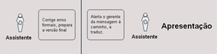

* **Tabela de Código ASCII (*American Standard Code for Information Interchange* ou “Código Padrão Americano para o Intercâmbio de Informação”)**

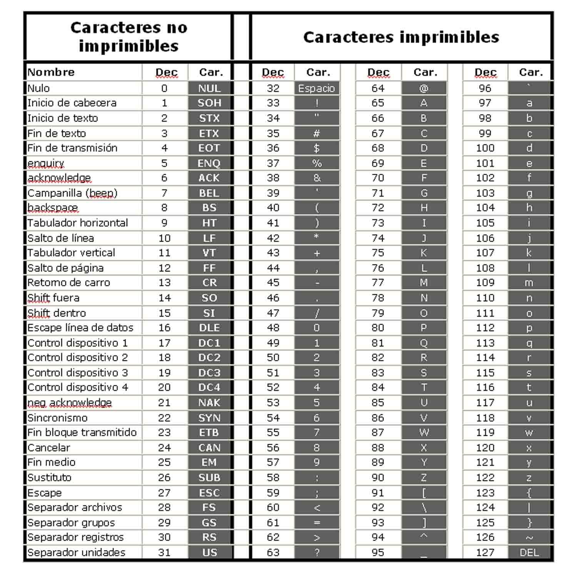

*Apenas para conhecimento:* [*https://www.tecmundo.com.br/imagem/1518-o-que-e-codigo-ascii.htm*](https://www.tecmundo.com.br/imagem/1518-o-que-e-codigo-ascii.htm) *Por curiosidade, pesquise sobre “desenho gráfico em ASCII” ou “ASCII Art”****[Remova esse trecho do seu documento]***

### **A Camada Cinco (05) – Sessão**

Permite que duas aplicações em computadores diferentes estabeleçam uma sessão de comunicação.

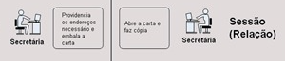

### **A Camada Quatro (04) – Transporte**

Responsável pelo controle da transferência de dados, incluindo a qualidade do serviço e a correção de erros fim

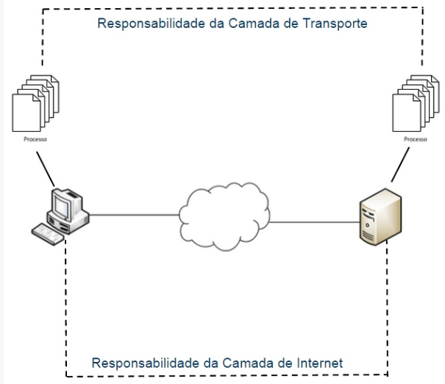

### **A Camada Três (03) – Rede**

Determinam qual o melhor caminho para que os pacotes possam fluir entre cliente e servidor.

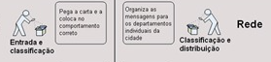

### **A Camada Dois (02) – Link de Dados**

Ela pega os pacotes de dados recebidos da camada de rede e os transforma em quadros ou células. Também estabelece um protocolo de comunicação entre sistemas diretamente conectados.



### **A Camada Um (01) – Física**

A camada é controlada por hardware e definida pela arquitetura de rede sendo usada. Ela pega os dados enviados pela camada link e efetua a codificação.



# **Referências**

- TORRES, G. Redes de Computadores: Versão revisada e atualizada. 2.ª Edição. Rio de Janeiro: Clube do Hardware, 16/09/2021.

https://asredes10g.webnode.pt/camada-2-modelo-osi/o-que-e-a-camada-2-do-modelo-osi-2/